

第一七二期

二0一九年九月十八日

新平彝族傣族自治县教育体育局编

新平县新化乡小学开展新聘任办公室人员、村校长集体廉政谈话

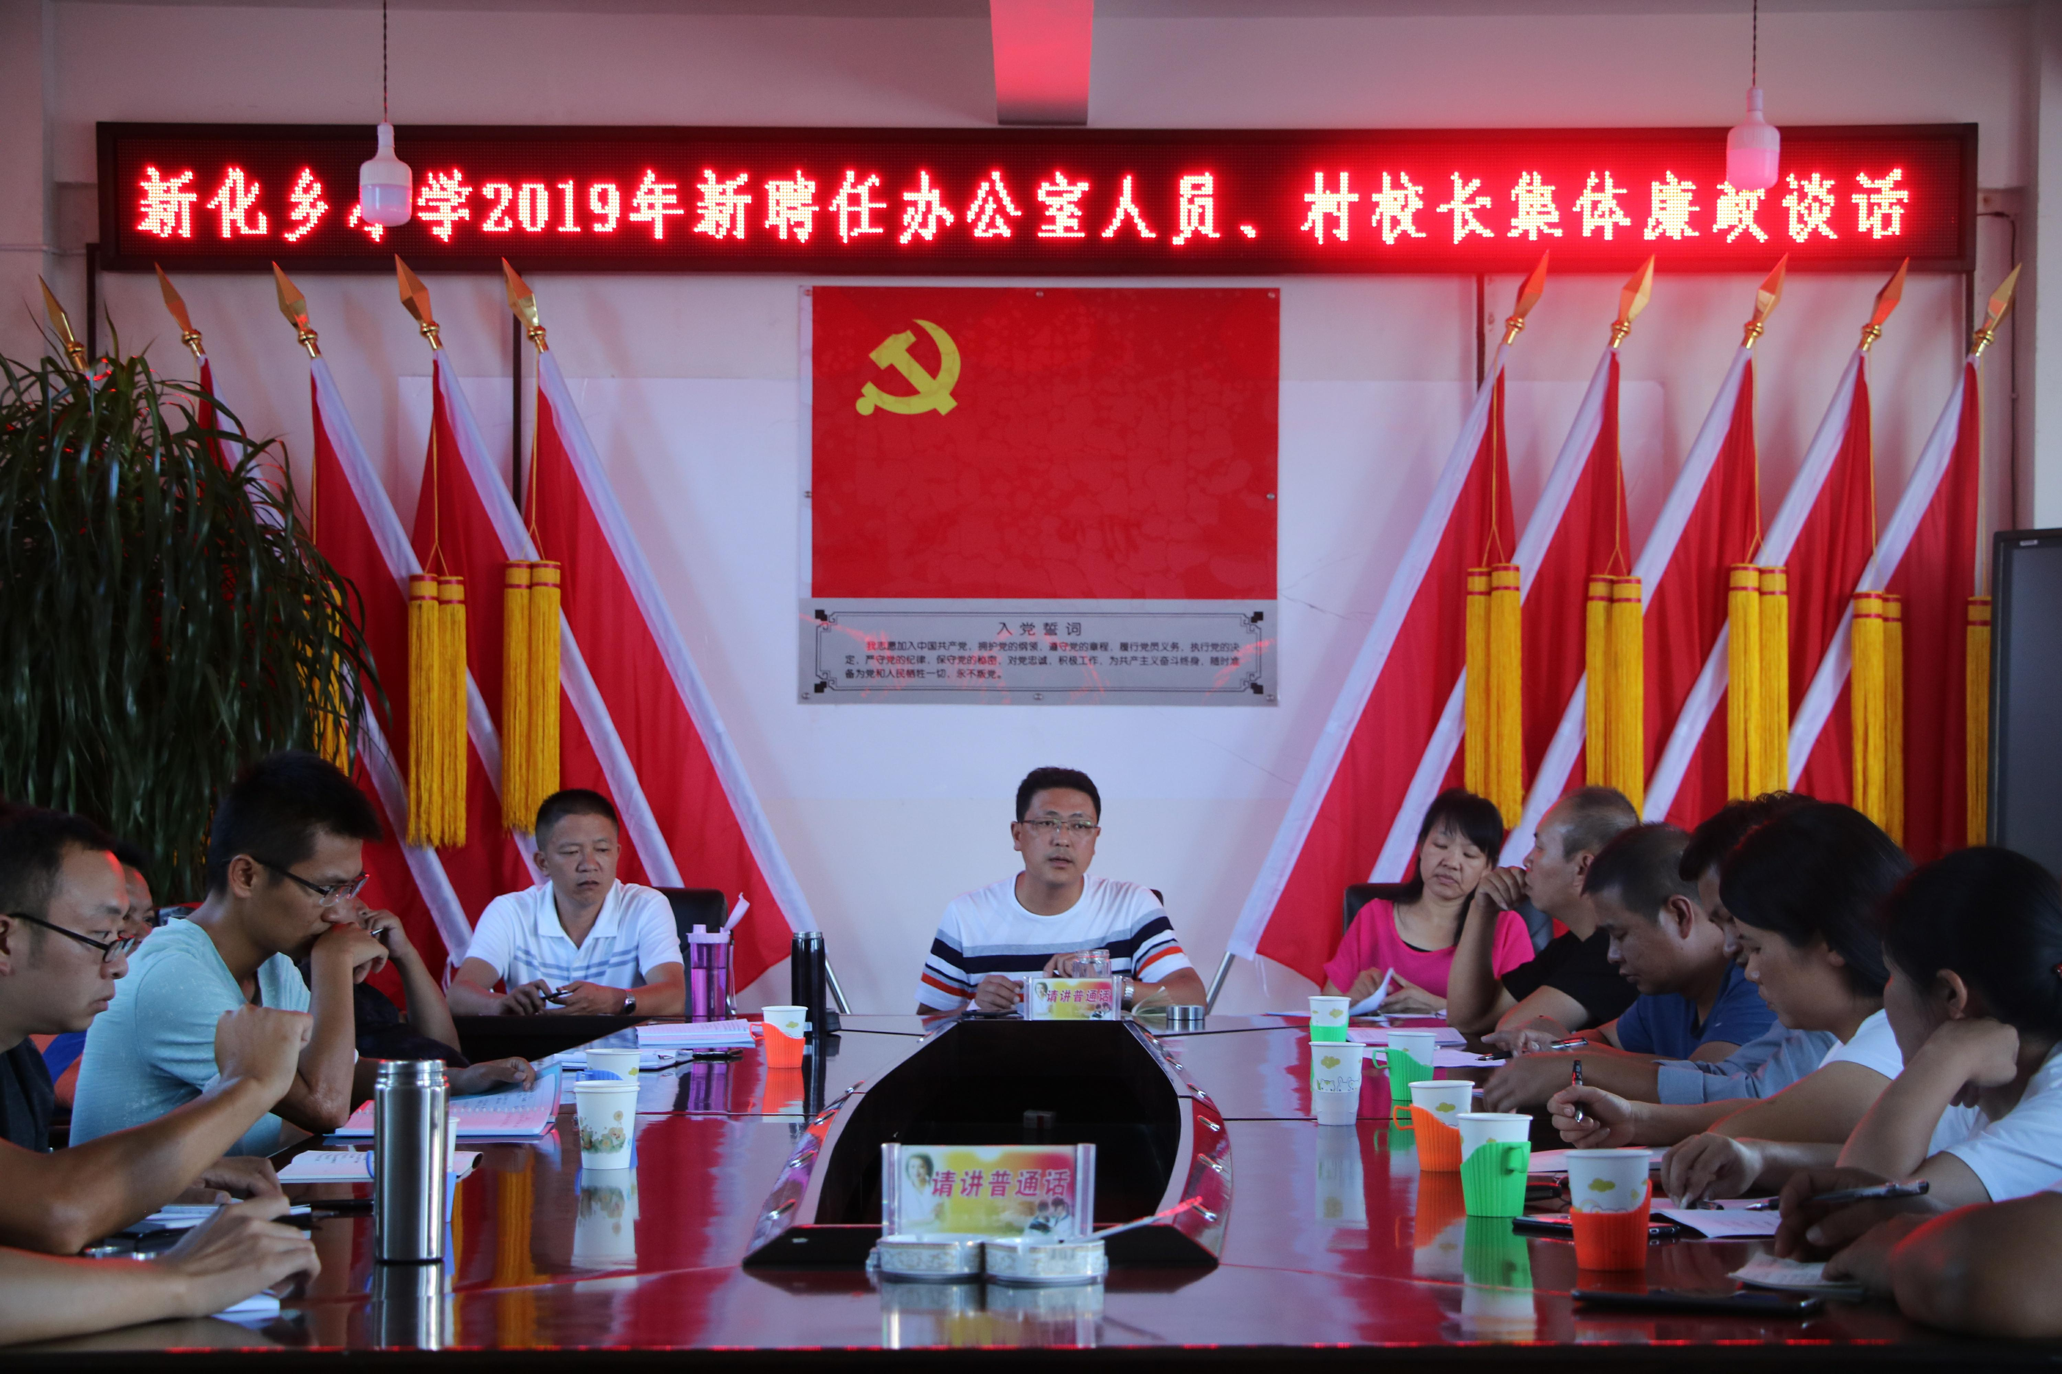

9月15日，新化乡小学就新聘任的2名办公室人员和3名村完小校长开展集体廉政谈话。

会上，新化乡小学党支部书记、校长吴正祥提出三点要求：一是新任职人员要加强学习，提高政治素质，迅速转变角色。要通过学习，要在学习上下功夫，通过学习，自觉提高理论水平,加强党性修养,增强自律意识。使自己尽快成为本职工作的行家、专家，使自己的思想观念和知识水平与工作的发展步伐相适应。二要增强大局意识和集体意识，自觉服从组织安排。根据分工,切实履行自己的职责，要正确处理集体决策和个人分工负责的关系,对待工作要尽心、尽职、尽力。三要增强责任意识,认真履行党风廉政建设职责。在新的岗位上，履行职责时要做到一岗双责，既要抓好自己的工作,又要担负起抓党风廉政建设的责任,切实落实好党风廉政建设责任制。

通过集体廉政谈话，新任职人员进一步提高了认识，纷纷表示，将把此次廉政谈话的要求转化为推进工作的动力，在新的工作岗位上，以更高的标准要求自己，严守纪律和规矩，真正做到恪尽职守、清正廉洁，不负学校的信任和重托，为新化小学的发展作出新的贡献。